ВНИМАНИЕ!
Африканская чума свиней.
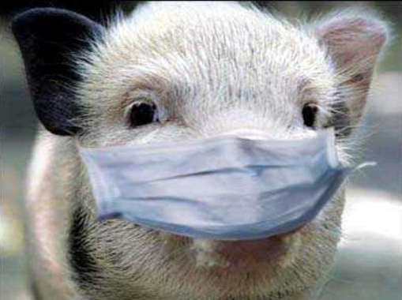
Уважаемые жители Спасского муниципального района! По информации Международного эпизоотического бюро, в провинции Ляонин Китайской народной республики 03 августа 2018 года зафиксирована вспышка африканской чумы свиней.
Африканская чума свиней – особо опасная, острозаразная, вирусная болезнь. Вирус поражает диких и домашних свиней всех пород и возрастов в любое время года. Для жизни и здоровья людей опасности не представляет. Болезнь высоколетальная, распространяется очень быстро и наносит огромный материальный ущерб сельскому хозяйству. Погибают до 100 % заболевших свиней. Лечение запрещено, вакцины не существует.
Заражение. Свиньи заражаются при контакте с больными и переболевшими животными: через корма (особенно пищевые отходы), воду, предметы ухода, транспортные средства, загрязненные выделениями больных животных, а также через контакт с трупами павших свиней и продуктов убоя зараженных свиней. Наиболее часто к появлению АЧС приводит скармливание свиньям непроваренных пищевых отходов домашней кухни, различных пищеблоков и столовых, боенских отходов, а также комбикормов и зернопродуктов, не прошедших термическую обработку. Болезнь переносят домашние и дикие животные, птицы, грызуны и насекомые. Вирус очень устойчив: в продуктах, воде и внешней среде сохраняется месяцами, замораживание и высушивание на него не действуют. Уничтожается исключительно путем нагревания до высоких температур.
Симптомы. От заражения до появления симптомов проходит 2-7 дней. У животных повышается температура тела до 42 оС, появляются отдышка, кашель, пропадает аппетит, усиливается жажда, отмечаются приступы рвоты и паралича задних конечностей, на коже внутренней поверхности бедер, на животе, шее, у основания ушей, на пятачке и хвосте становятся заметны красно-фиолетовые пятна. Смерть наступает на 1-5 день, реже позднее. Бывает хроническое течение болезни.
В целях предотвращения заноса вируса АЧС необходимо:
• - Не допускать посторонних в свое хозяйство. Переводить свиней в режим безвыгульного содержания. Владельцам личных подсобных хозяйств и фермерских хозяйств следует содержать свиней в свинарниках и сараях без выгула и контакта с другими животными;
• - Исключить кормление свиней кормами животного происхождения и пищевыми отходами без проварки. Покупать корма только промышленного производства или проваривать их, при температуре не менее 80 оС, перед кормлением;
• - Проводить обработку свиней и помещений для их содержания один раз в 10 дней против кровососущих насекомых (клещей, вшей, блох). Постоянно вести борьбу с грызунами;
• - Не осуществлять подворный убой и реализацию свинины без проведения предубойного осмотра и проведения ветеринарно-санитарной экспертизы мяса и продуктов убоя специалистами государственной ветеринарной службы;
• - Не покупать живых свиней в местах несанкционированной торговли без ветеринарных сопроводительных документов, не завозить свиней и продукцию свиноводства из других регионов без согласования с государственной ветеринарной службой;
• - Обязательно предоставлять поголовье свиней для ветеринарного досмотра, вакцинаций (против классической чумы свиней, рожи) и других обработок, проводимых ветеринарными специалистами;
• - Не выбрасывать трупы животных, отходы от их содержания и переработки на свалки, обочины дорог, не закапывать их на своем огороде или другом земельном участке. Не пытаться переработать мясо павших или вынужденно убитых свиней – это запрещено и может привести к дальнейшему распространению болезни;
• Иметь отдельную одежду и обувь для кормления, поения и ухода за свиньями;
• - Не завозить свиней без разрешения государственной ветеринарной службы, регистрировать свинопоголовье в местных администрациях поселений;
Обо всех случаях заболевания и внезапного падежа свиней немедленно сообщать в КГБУ «Спасская ветеринарная станция по борьбе с болезнями животных» по адресу с. Спасское, пер. Студенческий, 32 или по телефону 39-1-12.
Помните, что при возникновении заразных болезней (в т.ч. африканской чумы свиней) кроме нарушения ветеринарных правил содержания, убоя, перемещения животных будут учитываться все обстоятельства, способствовавшие возникновению и распространению заболевания. Это отразится не только на административной и уголовной ответственности, предусмотренной законом, но и на выплате компенсации за отчужденных животных и продукцию животноводства. Выполнение вами этих требований и рекомендаций позволит избежать заноса АЧС на территорию ваших подворий, сохранит свиней от заболевания и предотвратит экономические убытки, а также
ПОЗВОЛИТ ИЗБЕЖАТЬ МАТЕРИАЛЬНОЙ, АДМИНИСТРАТИВНОЙ И УГОЛОВНОЙ ОТВЕТСТВЕННОСТИ!!!!!

